**VERİLERİN GÖRSELLEŞTİRİLMESİ VE SUNUMU**

Çevre ve şehircilik bakanlığının Türkiye Cumhuriyeti vatandaşlarına sunuş olduğu havaizleme.gov.tr isimli web sitesinde pek çok veri sunum tarzı bulunmaktadır ve bu veriler projemizde tasarlamakta olduğumuz ara yüzün içerisinde olması gerekmektedir. Bu özelliklere ek olarak projemizde geliştireceğimiz her yeni sunum şekli ve özellik eklentiler oldukça önemlidir.

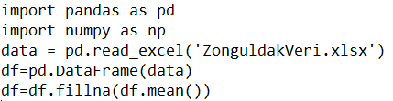

Yukarıdaki python dilinde yazılan kod ile verilerimizi analiz ediyoruz.

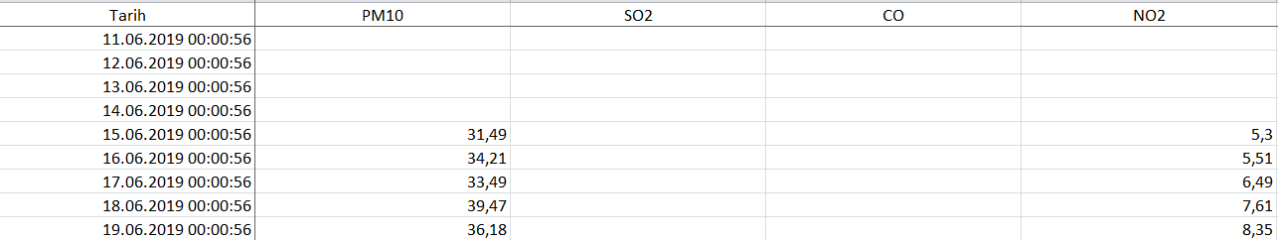

Çektiğimiz verileri excel tablosunda gösterimi yukarıdaki gibidir. PM10 SO2 CO NO2 projemizde bu değerler üzerinden işlem yapacağız. Veritabanında bazı boş alanlar mevcut, bu alanları ortalama değerlerle doldurabilir yada silebiliriz fakat projemizin sağlıklı sonuç elde edilmesi için normalizasyon tekniğiyle boş olan kısımlar doldurulmuştur.